预算管理一体化系统支付管理操作手册

用款计划操作说明
1.1、登录网址：http://10.8.8.127:9904/login
用户名编码规则：
经办人：六位区划的后四位+单位编码+001
审核人：六位区划的后四位+单位编码+002
例如：安阳市区划410500
单位编码101001
经办人001
单位经办人用户名为：0500101001001
统一初始密码：1qaz2wsx

输入预算一体化系统单位经办岗用户名、密码登录（单位经办岗操作说明）
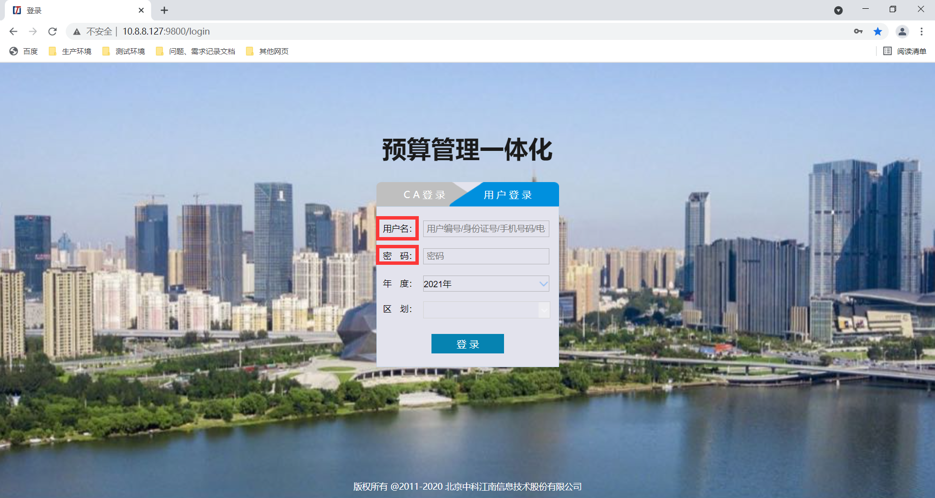

1.3、登录系统后，左侧菜单点开用款计划菜单树，找到用款计划录入、计划录入分为基本支付录入、项目支出录入（在此已项目支出为例，基本支出计划录入方法相同）
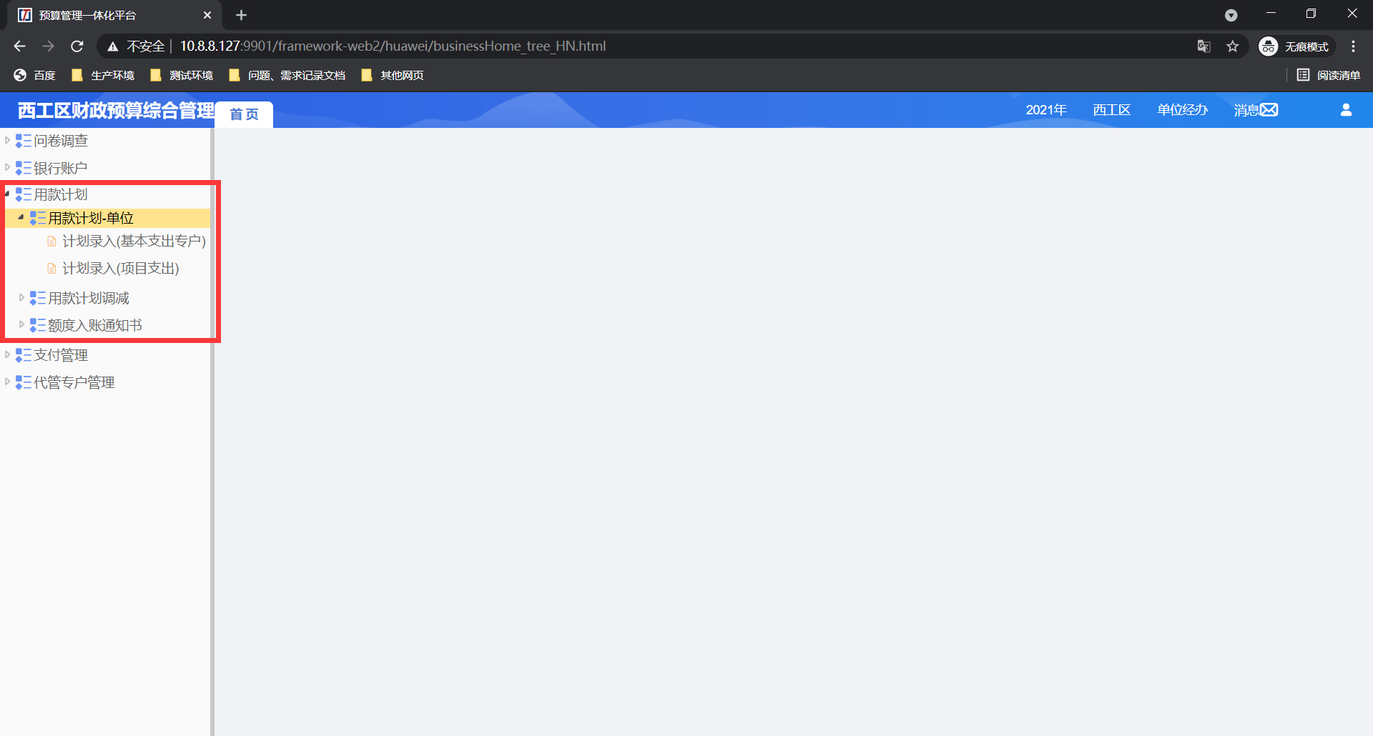

1.4、单条用款计划录入方式

1.4.1、点击计划录入（项目支出），最左侧点击录入按钮，进行单条计划录入
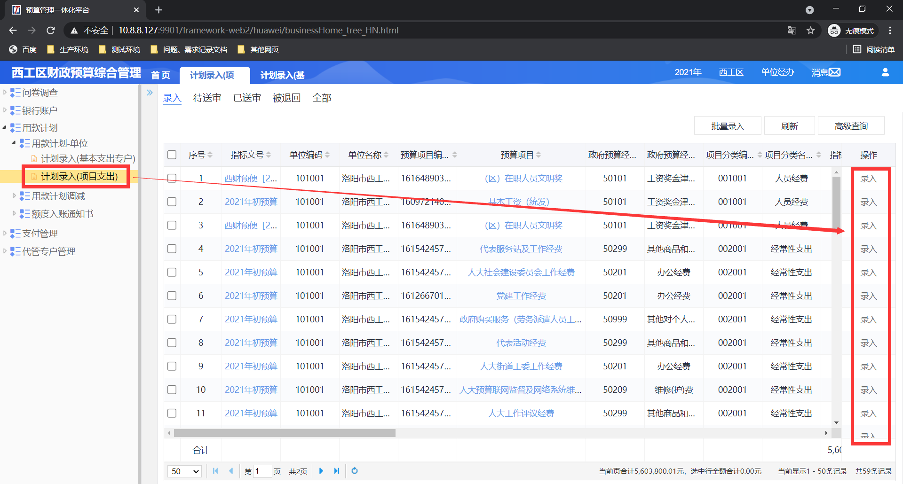

1.4.2、填入需要申请计划金额，摘要（可用余额为可申请多少用款计划金额）。填写完成后，保存并送审是到单位审核岗用款计划待审核菜单，保存是到待送审菜单。
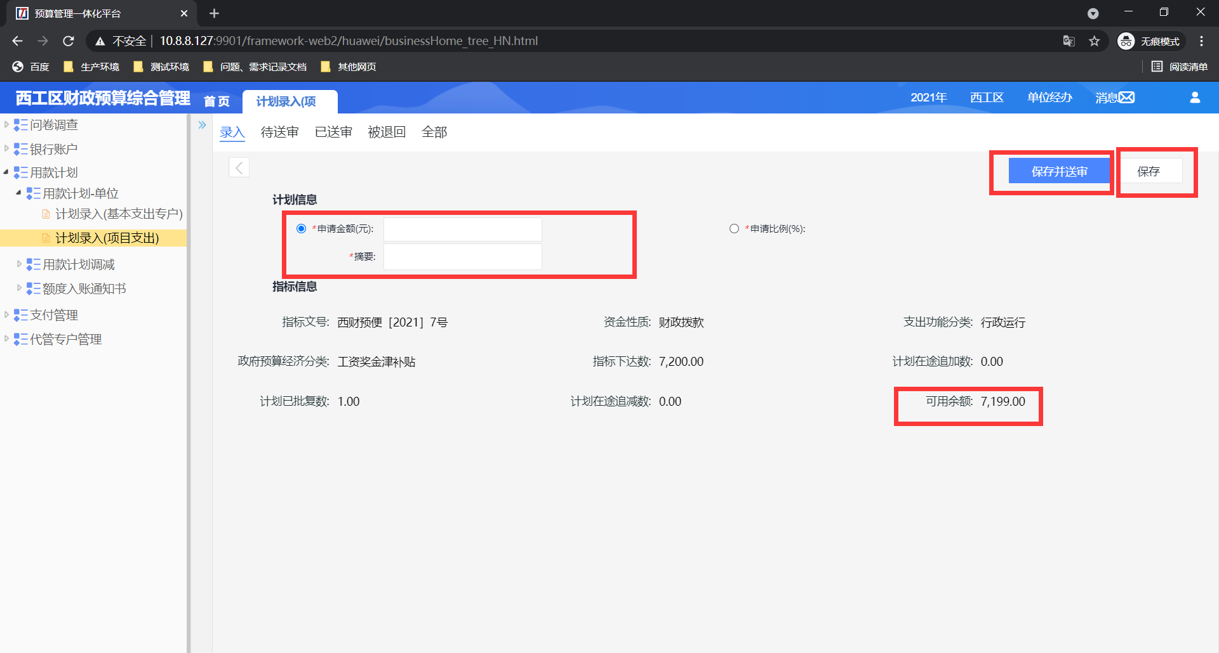

1.4.3、填入用款计划申请金额比例，摘要。填写完成后，保存并送审按钮是到单位审核岗用款计划待审核菜单，保存按钮是到待送审菜单。
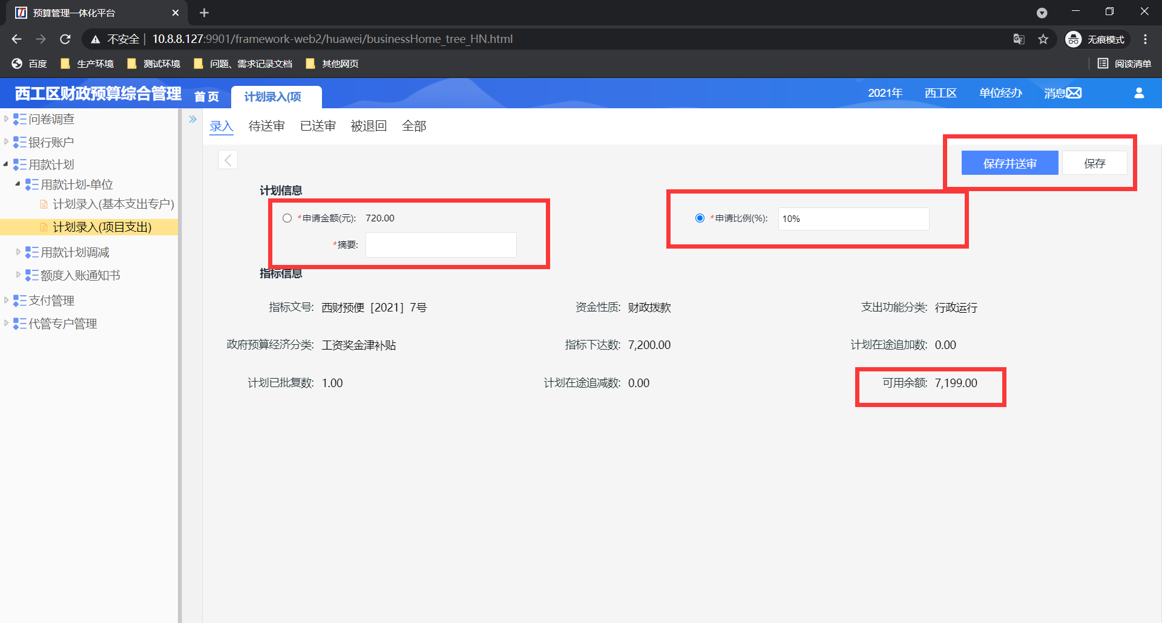

1.5、批量录入用款计划

1.5.1、勾选需要录入用款计划的指标，点击批量录入
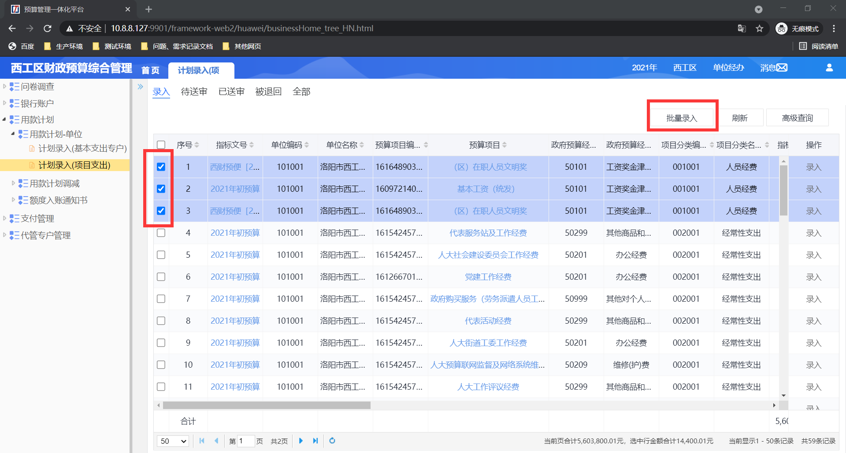

1.5.2、批量录入用款计划可按（申请比例、按金额申请、按季度申请、累计申请比例、按月申请）自行选择，填写摘要，保存并送审\保存数据。
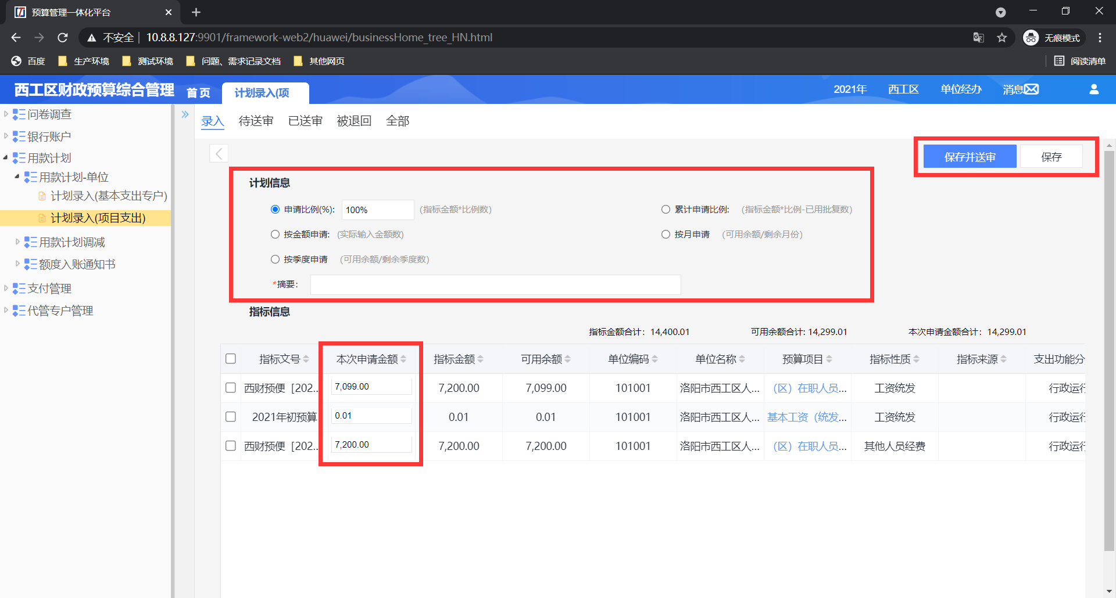

1.6、保存后是在待申请菜单，可勾选数据批量送审\单条送审\修改\删除已录入数据
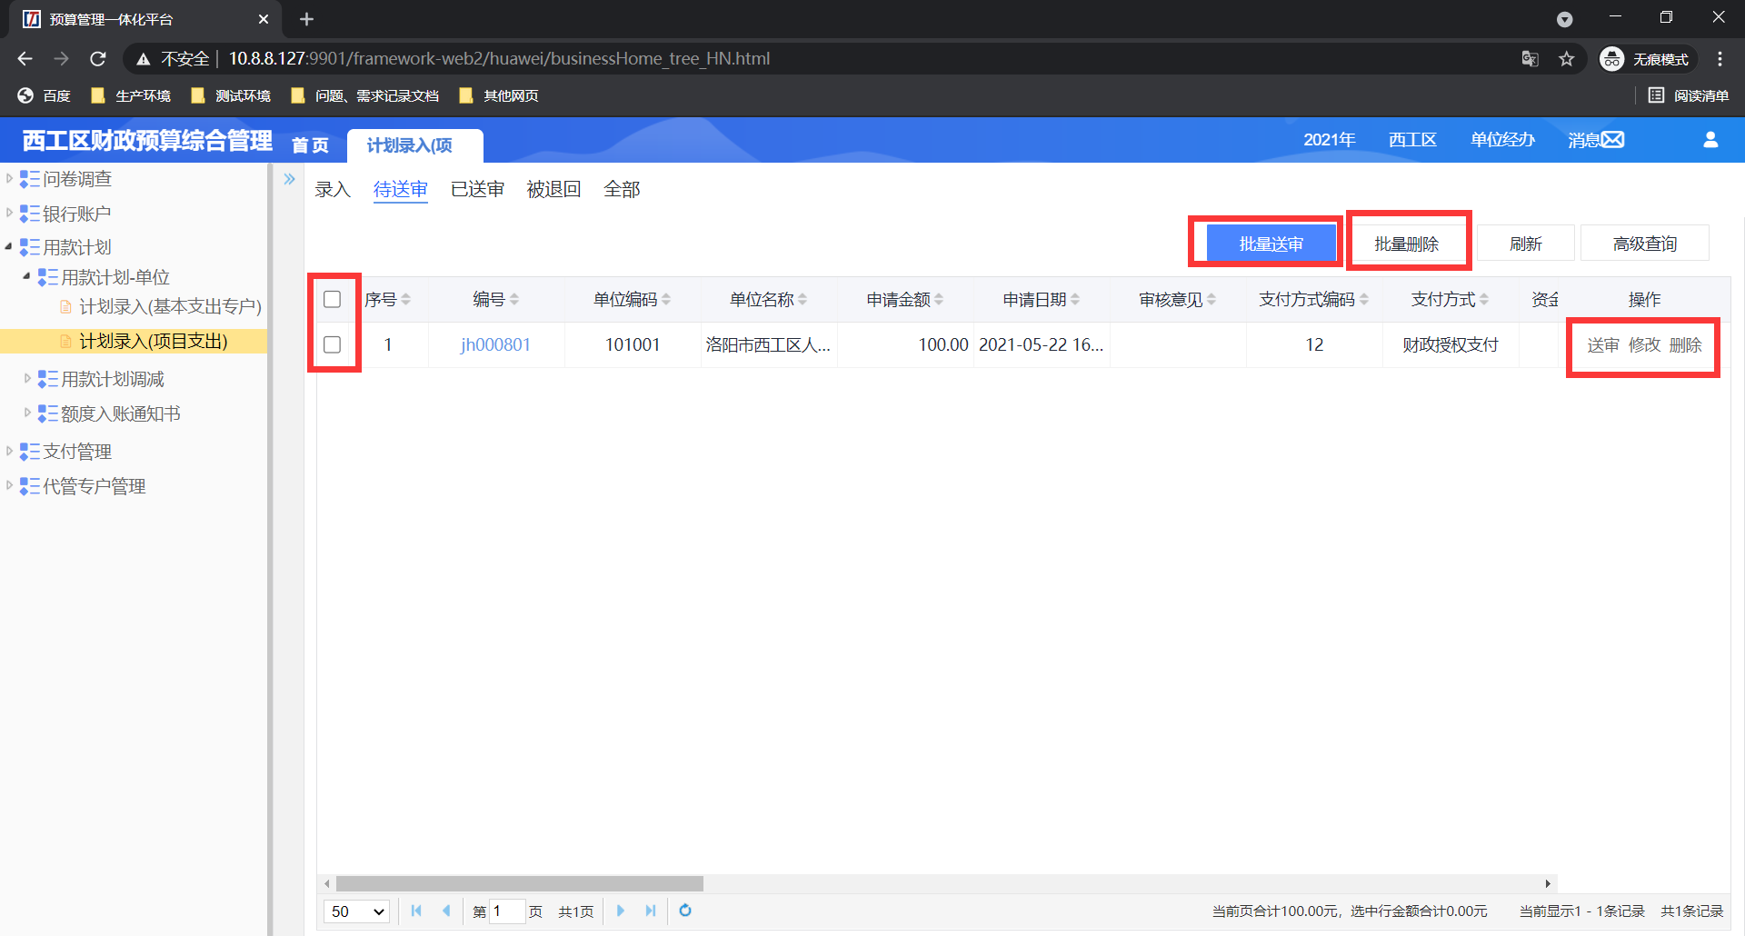

1.7、点击送审后，在已送审查看数据，在下一岗位未审核前可将数据撤销到待送审菜单
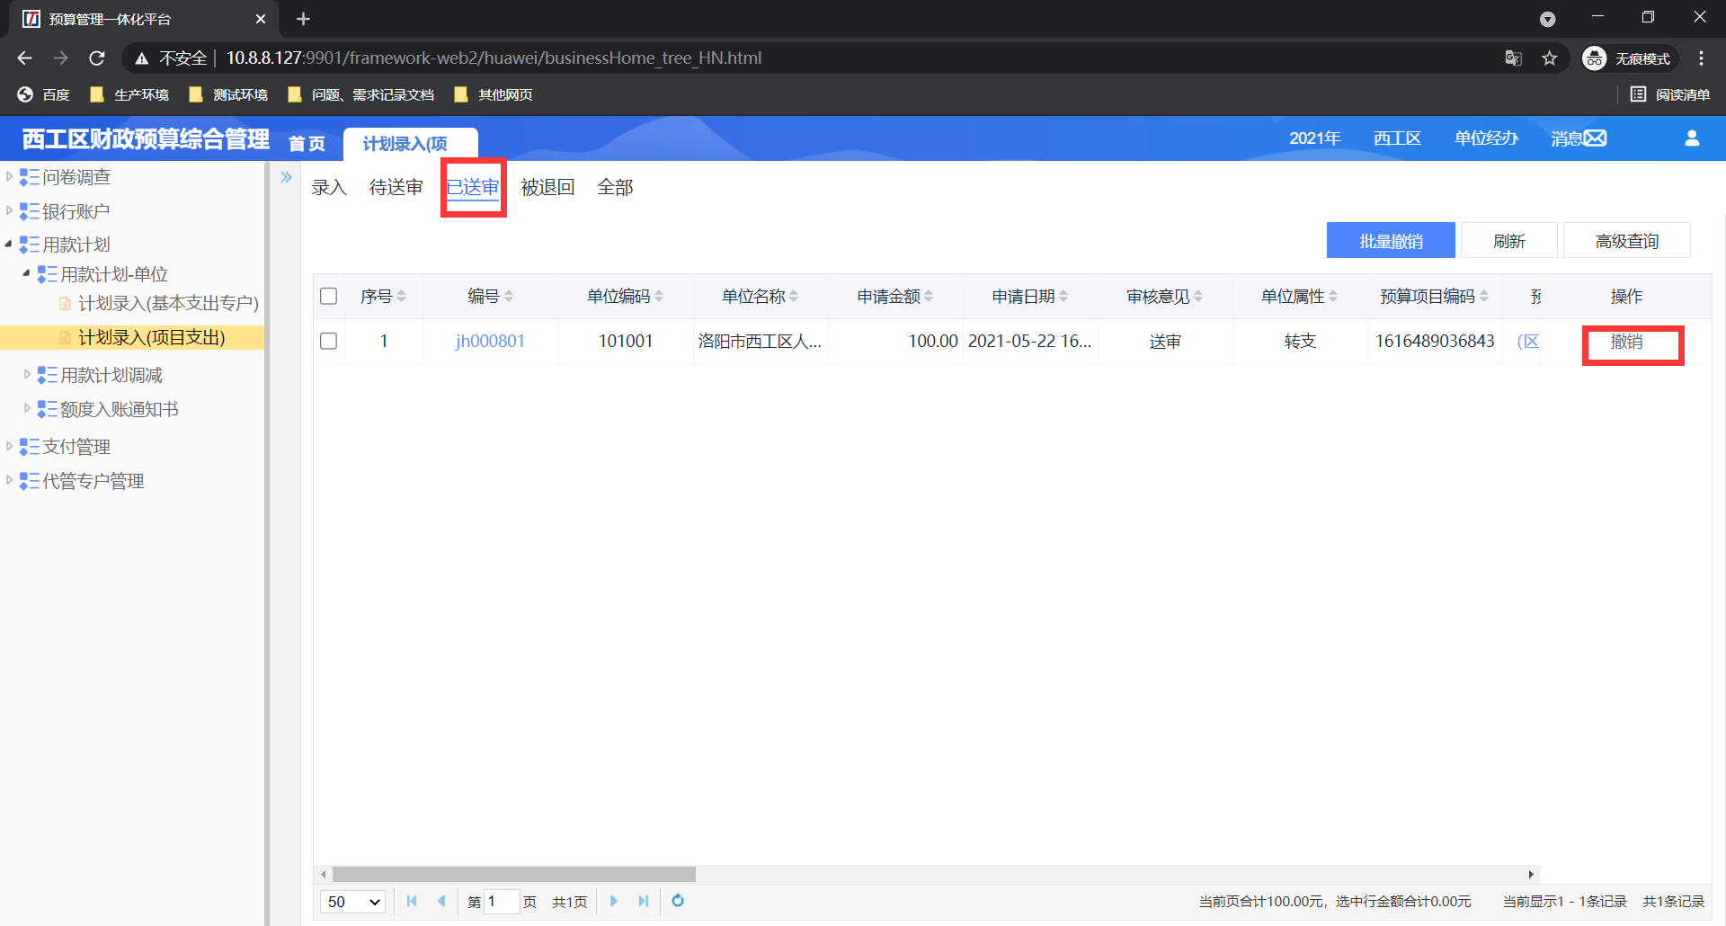

1.8、点击全部菜单，日志按钮，可查看当前数据在哪个岗位未审核
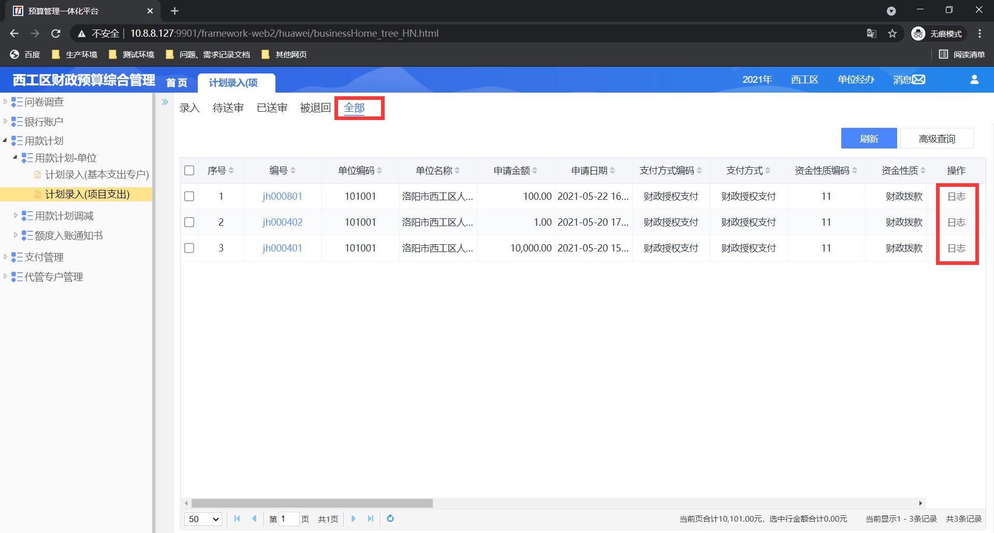

1.9、登录单位审核岗用户名、密码登录（单位审核岗操作说明）

1.9.1、点击用款计划审核--待审核菜单、操作批量审核\单条通过\退回\批量退回数据。
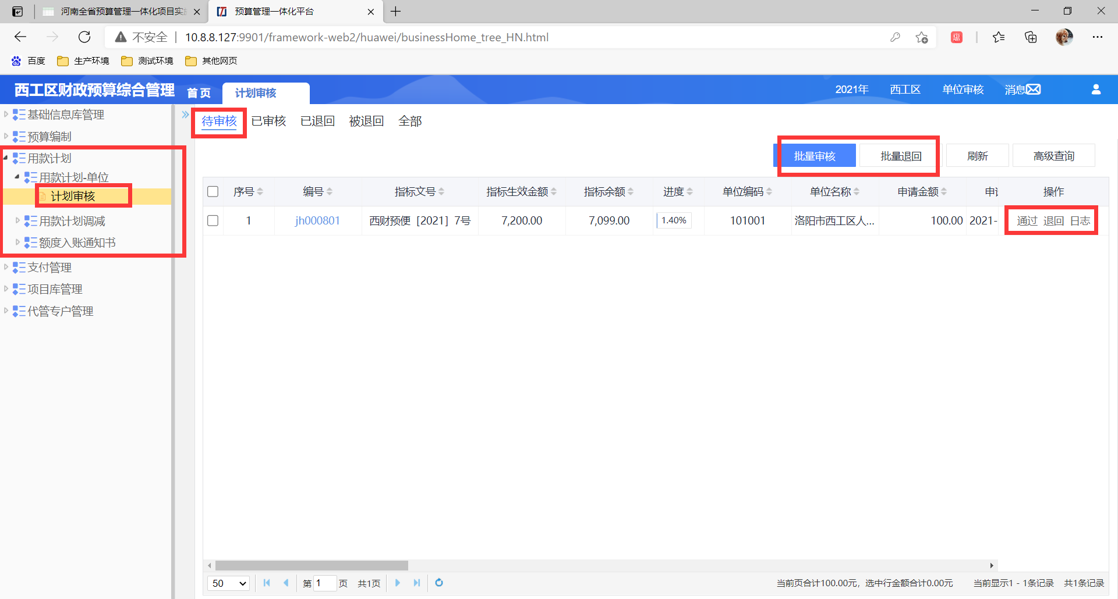

1.9.2、点击审核通过，此用款计划即被批复。可在支付申请进行支付。
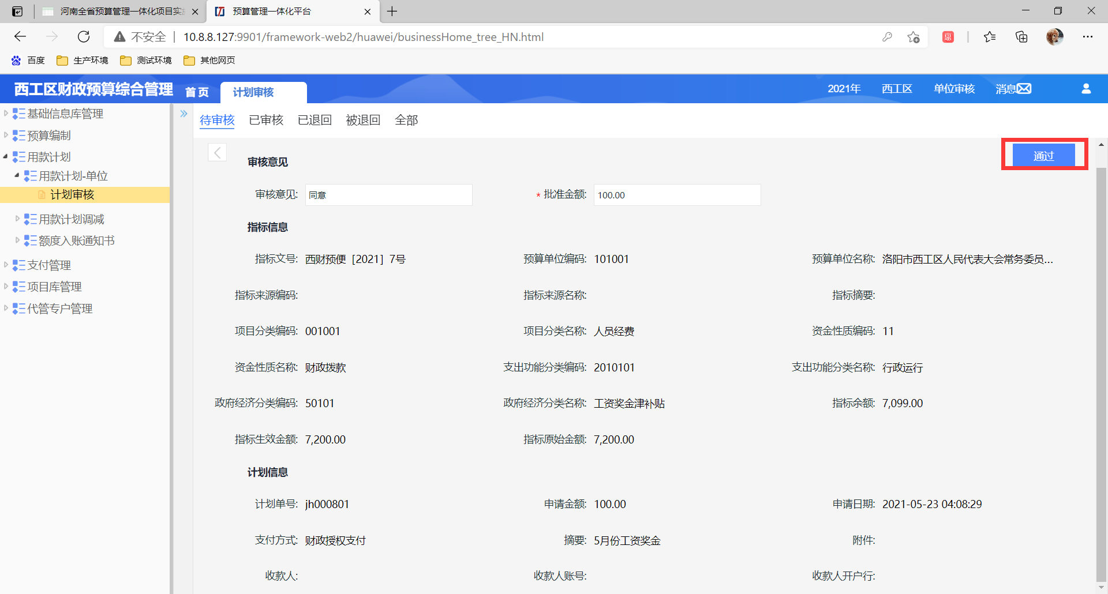

授权支付申请操作说明

2.1、登录单位经办岗用户名、密码登录（单位经办岗操作说明）

2.1.1、点击左侧授权支付申请录入菜单，录入\批量录入支付数据。（批量录入与单条录入填写内容相同）
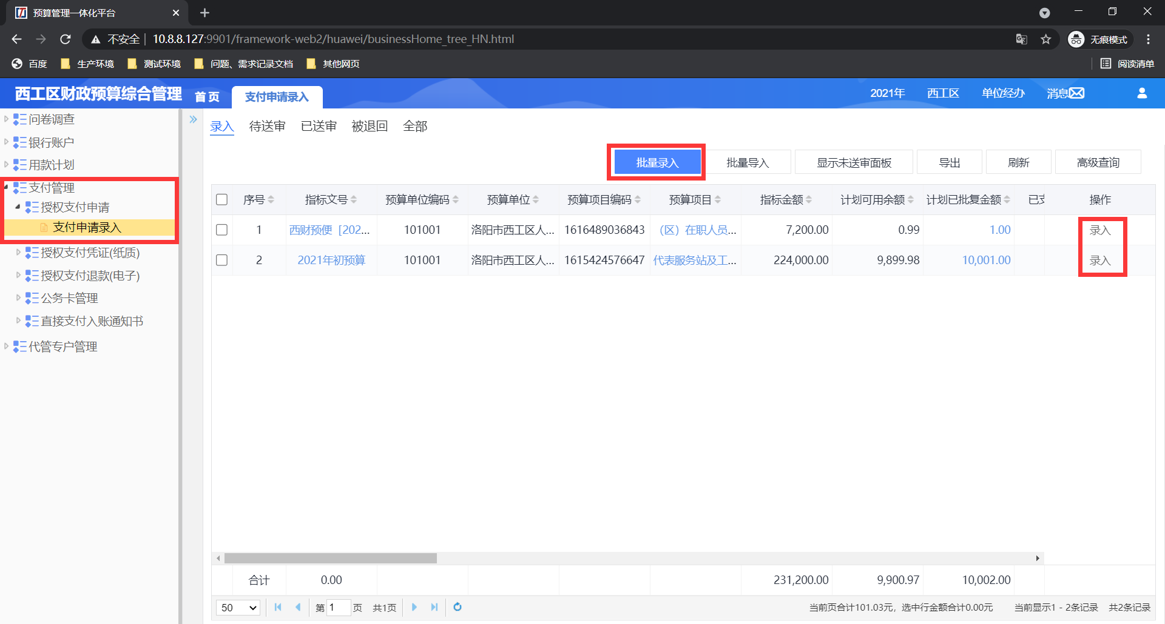

2.1.2、选择结算方式、填写收款人，收款人账号，收款人开户行、申请金额、部门经济分类、摘要（申请金额依据计划可用余额）。

填写完成后，可选择保存（待送审菜单）\保存并送审（单位审核岗—支付申请待审核菜单）\保存并续录（清空已录入信息）\保存并续录（不清空已录入信息）

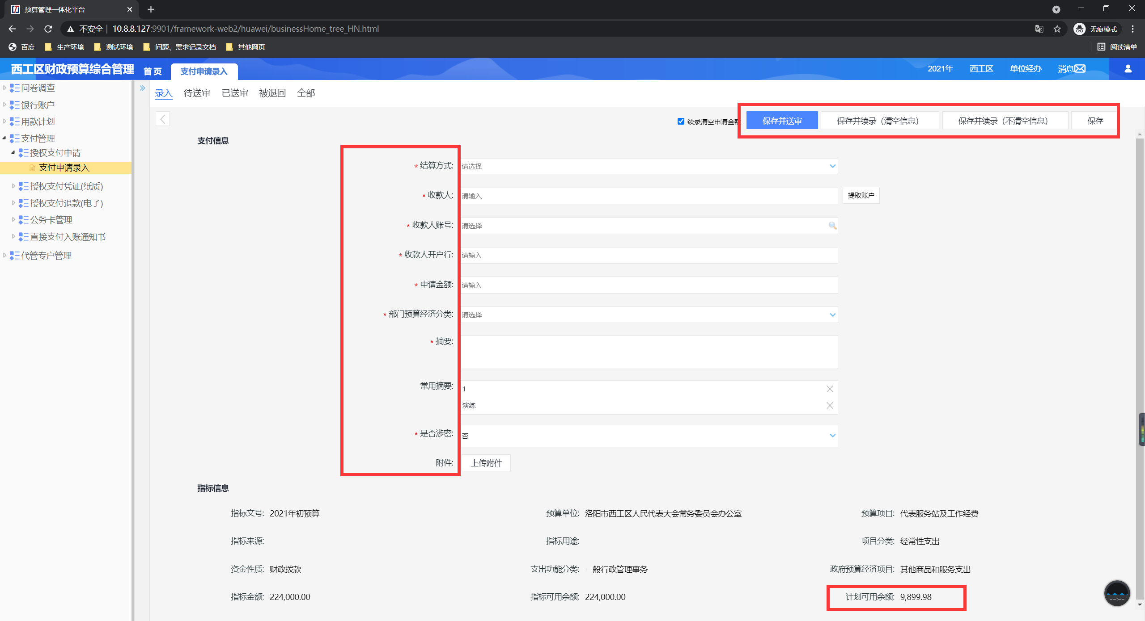

2.1.3、选择保存后，在待送审菜单可将数据送审\修改\删除\批量送审\批量删除
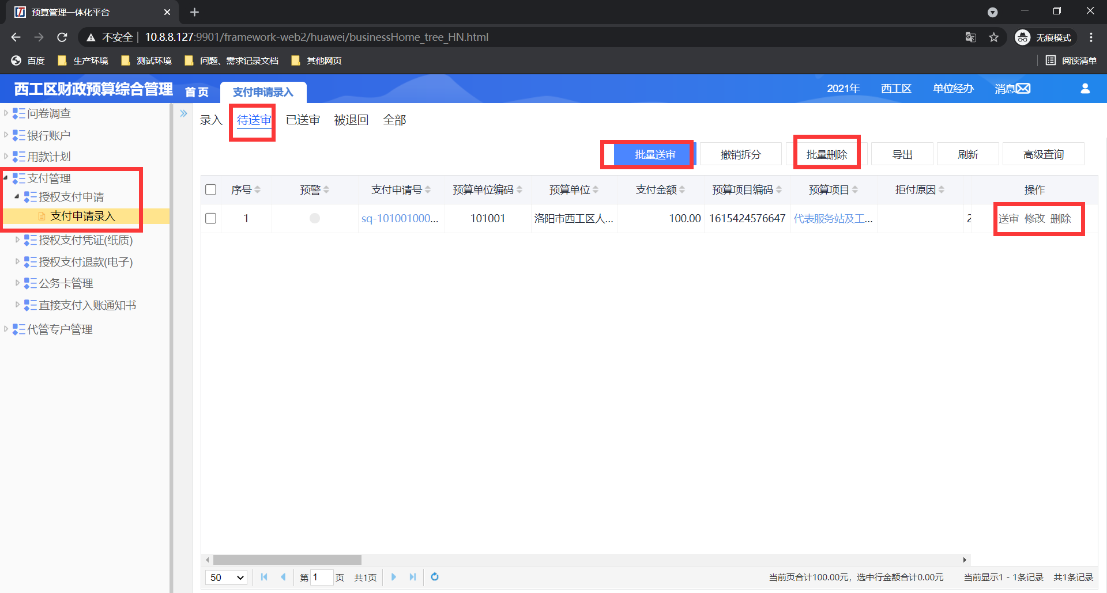

2.2、登录单位审核岗用户名、密码登录（单位审核岗操作说明）

2.2.1、点击左侧授权支付申请审核菜单--待审核，可将数据进行通过\退回\批量审核\批量退回操作。
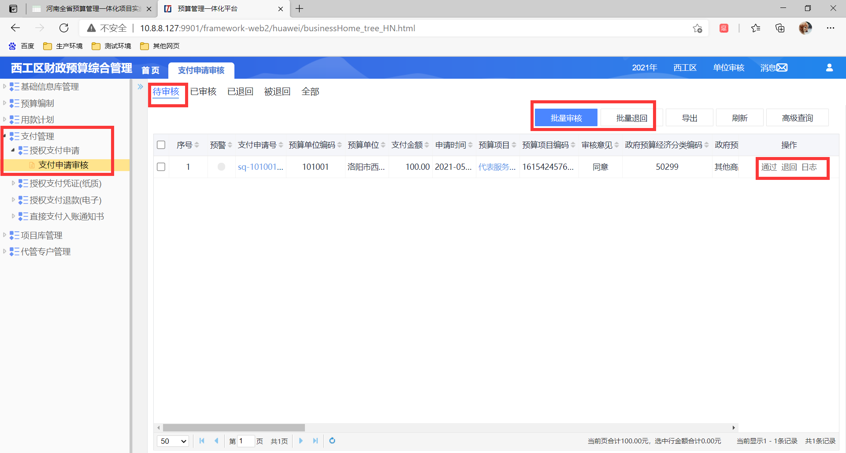

2.3、登录单位经办岗用户名、密码登录（单位经办岗操作说明）

2.3.1、点击授权支付凭证（纸质）--凭证生成菜单，将数据进行生成\退回\凭证批量生成\批量退回操作
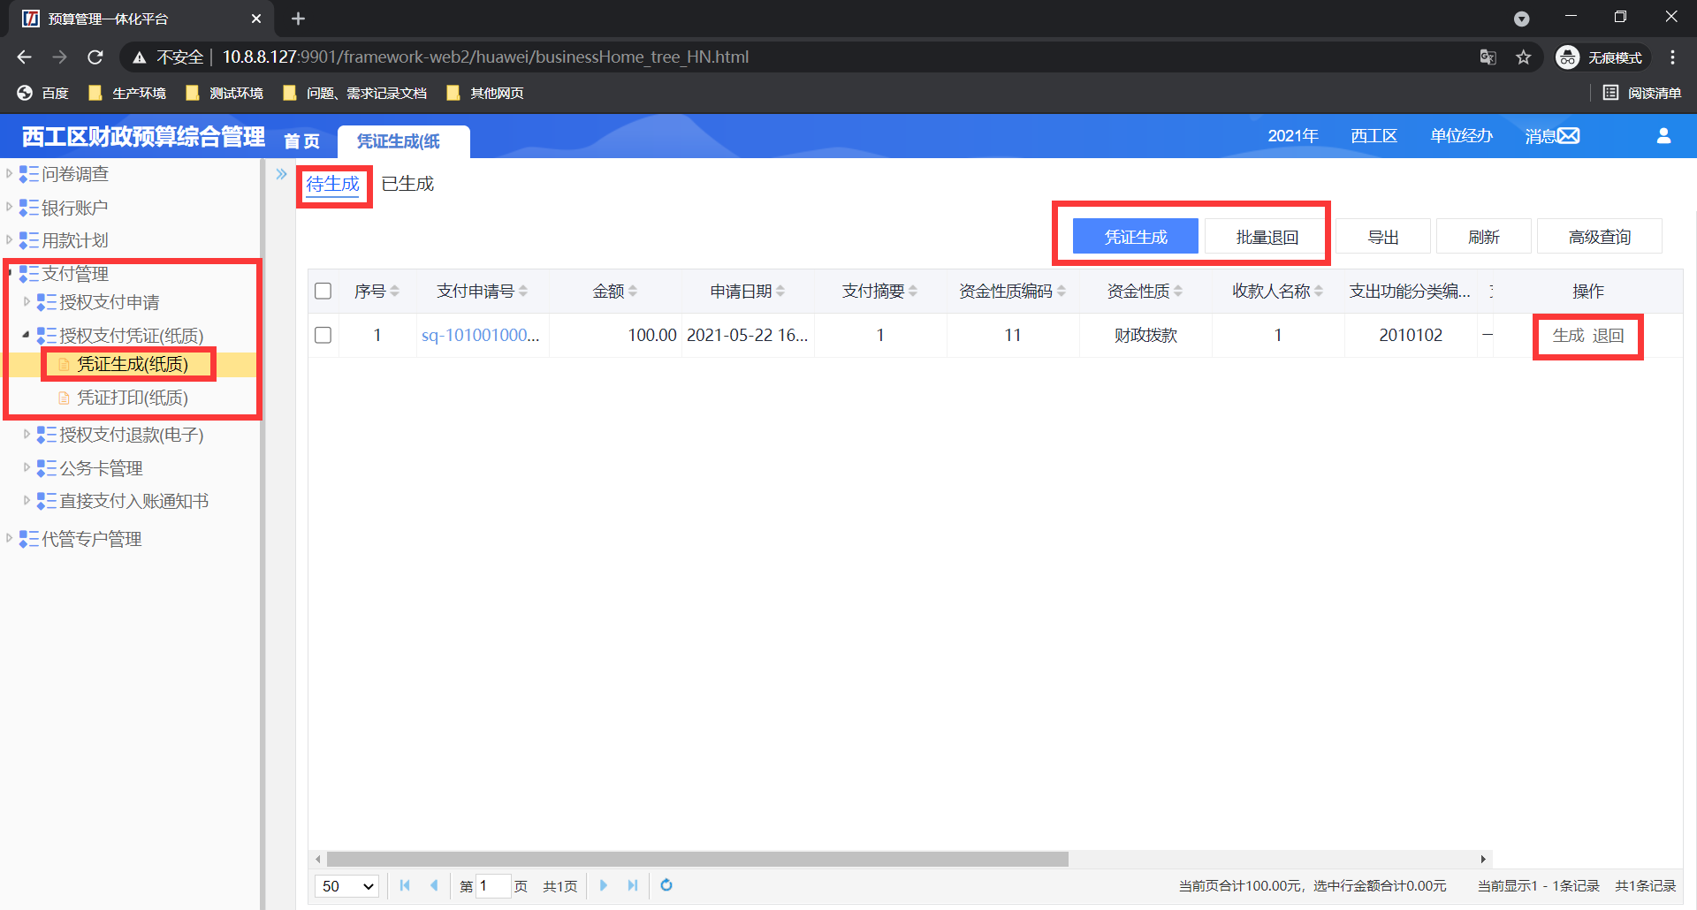

2.3.2、凭证生成后，在已生成菜单可单条撤销\批量撤销已生成的凭证
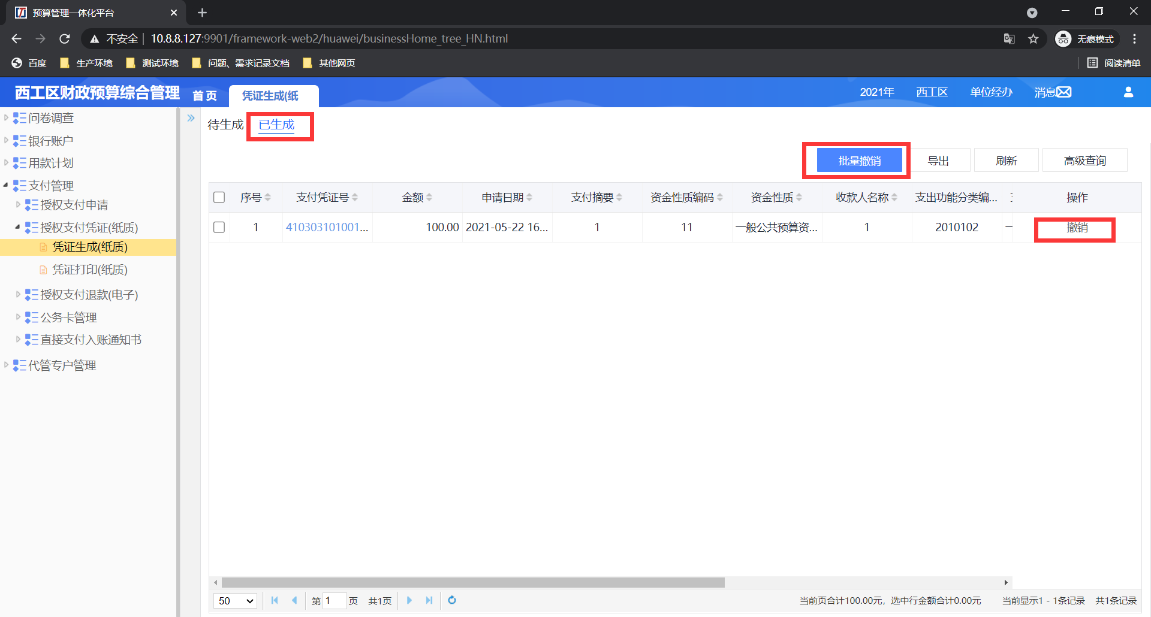

2.3.3、凭证生成后，选择凭证打印，可点击\批量打印\单条打印\退回操作。点击打印按钮——选择打印方式（本地打印\客户端打印），打印已生成的凭证。
